2-4-1：班級經營計畫、成績評量紀錄及方式、各領域多元評量計畫、學生學習檔案。

基本資料

學生自我介紹(自立指標)

評鑑指標

**動手構思…**

**結果呈現**

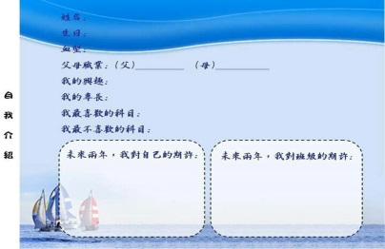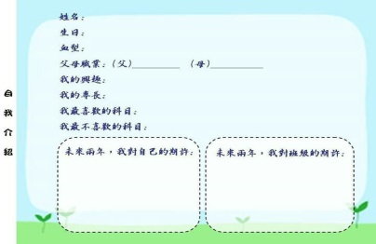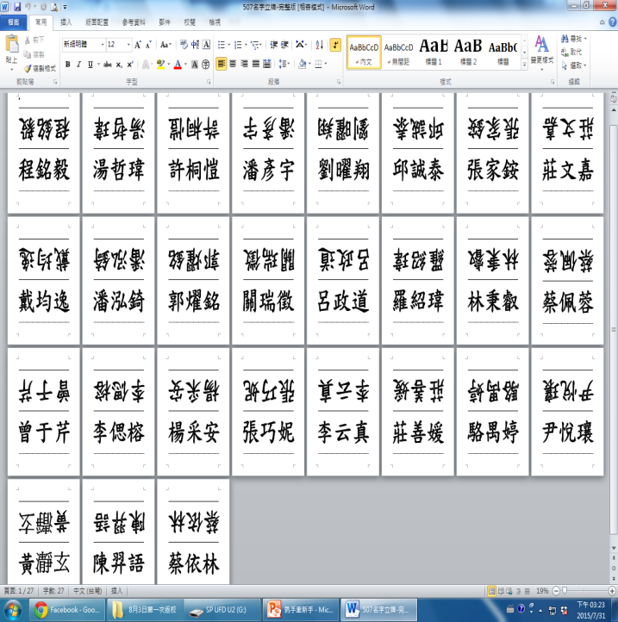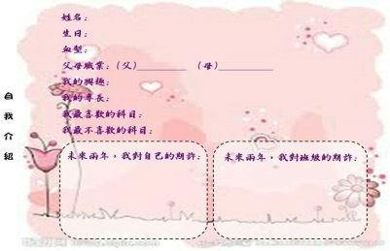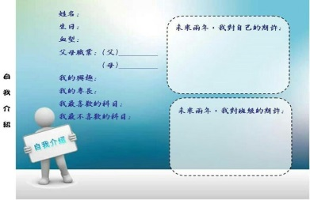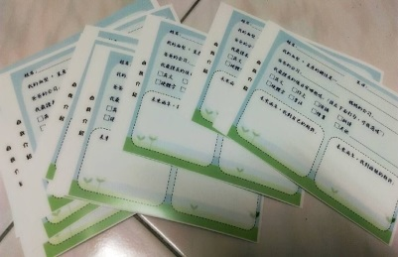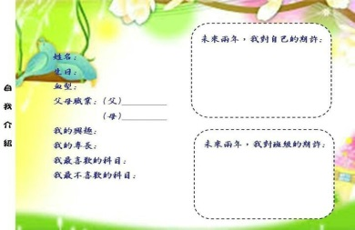

**學生立牌:**迎接一個新的班級，在一開始教師先做好學生立牌，接下來孩子發揮自己的創意力，位自己的立牌設計屬於自己的樣子。

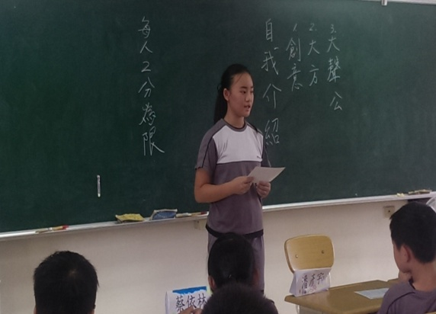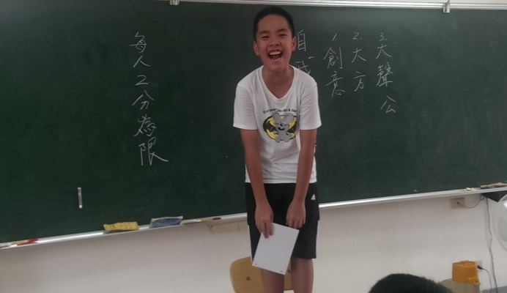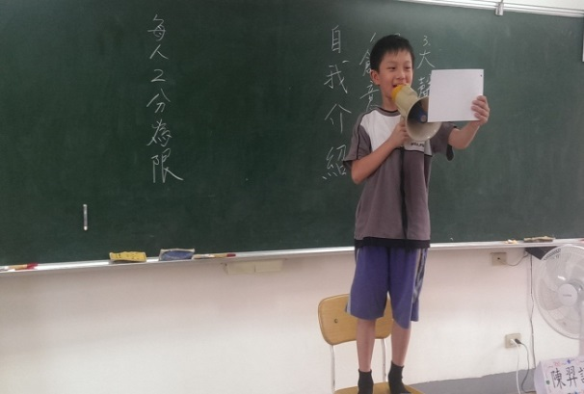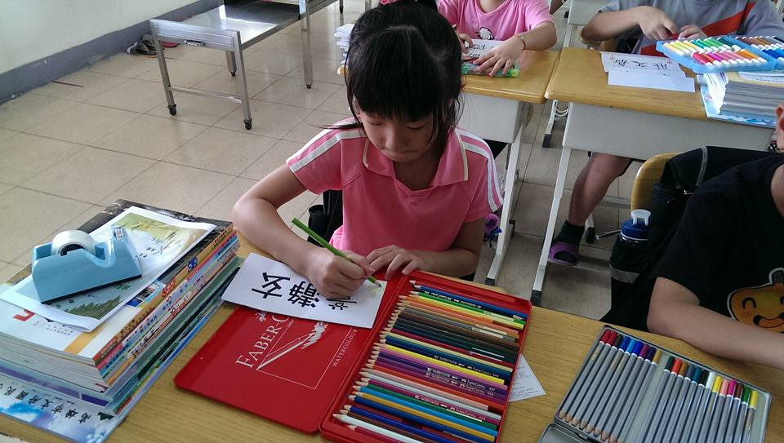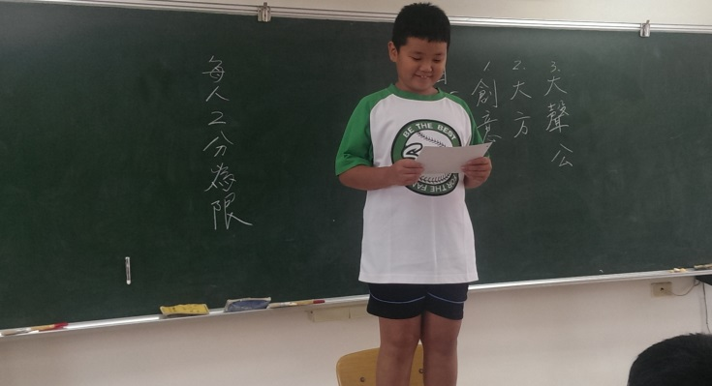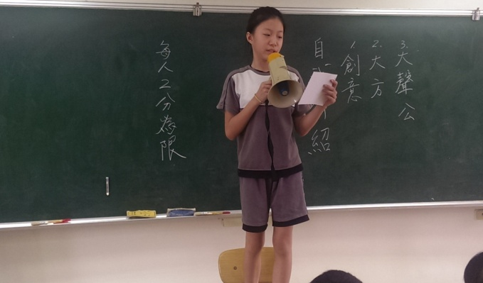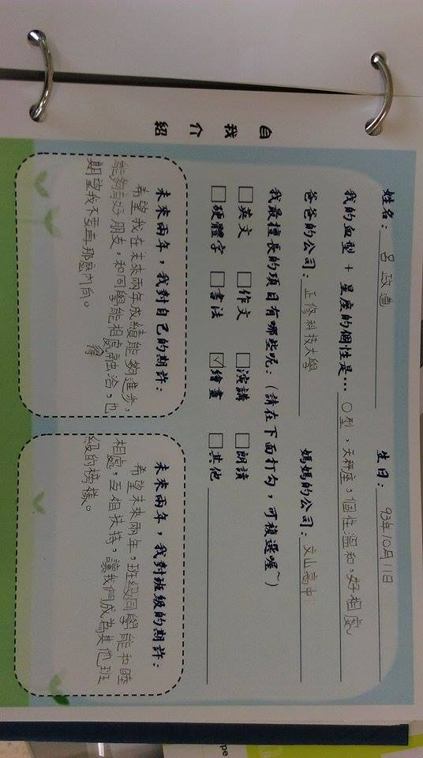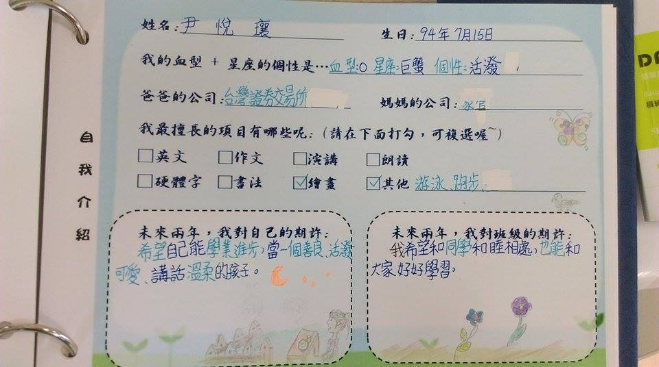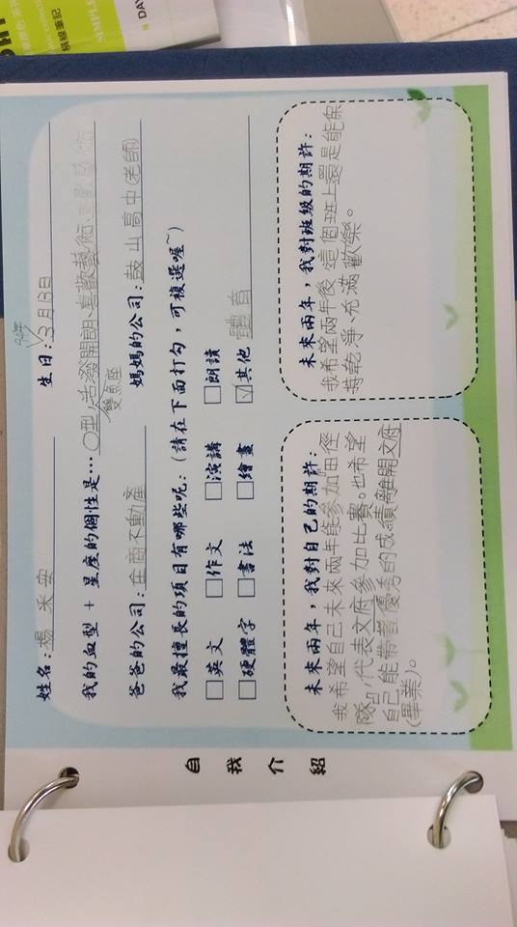

**學生自我介紹紀錄之省思:**

以前新接班級時，都是讓孩子一一站起來介紹自己。今年發揮創意，換了一種方式來進行。請孩子先在自我介紹小卡上寫下一些自己的基本資料，接著以有趣的轉盤抽籤方式，透過同學來介紹自己。活動進行前，每個孩子都絞盡腦汁，介紹他人就如同是介紹自己一般。過程中，孩子們極具創意與多元化，不僅透過大聲公、聲線的抑揚頓挫、誇張的介紹方式，都讓我印象深刻。這次的自我介紹讓我省思到，從小小的活動裡除了讓孩子展現無限的創意之外，也能培養口語表達的能力呢!